TRƯỜNG ĐẠI HỌC BÁCH KHOA HÀ NỘI
VIỆN CÔNG NGHỆ THÔNG TIN VÀ TRUYỀN THÔNG


BÀI TẬP LỚN
Đề tài:
Phân tích thiết kế hệ thống quản lý thư viện

Giảng viên hướng dẫn: TS. Nguyễn Nhật Quang
Nhóm sinh viên thực hiện
Lê Khắc Minh Thắng 20163834

Mục lục
Contents
Mục lục 1
1 Phát biểu bài toán 4
1.1 Hoạt động nghiệp vụ của thư viện 4
1.2 Yêu cầu hệ thống 4
1.3 Phân cấp chức năng 5
1.4 Chức năng của hệ thống 5
2 Phân tích 7
2.1 Mô hình hóa chức năng với biểu đồ ca sử dụng 7
2.1.1 Biểu đồ use case tổng quát: 7
2.1.2 Các biểu đồ use case phân rã: 12
2.2 Mô hình hóa nghiệp vụ với biểu đồ hoạt động 15
2.3 Biểu đồ trình tự 15
2.4 Sơ đồ lớp phân tich 15
2.5 Sơ đồ lớp cho các ca sử dụng 15
3 Kết luận và hướng phát triển 16
3.1 Kết quả đạt được 16
3.2 Hạn chế 16
3.3 Hướng phát triển 16
4 Tài liệu tham khảo 17

Lời mở đầu

Trong những năm gần đây, khi nền khoa học công nghệ thông tin đang ngày càng phát triển như vũ bão thì vấn đề quản lý và khai thác dữ liệu đã trở thành một trong những hướng nghiên cứu chính trong lĩnh vực khoa học máy tính và công nghệ tri thức. Lĩnh vực này đã và đang ứng dụng thành công vào rất nhiều các lĩnh vực khác nhau như thương mại, tài chính, thị trường chứng khoán, y học, thiên văn học, sinh học, giáo dục và viễn thông…
Không chỉ vậy, vấn đề khai thác và quản lý dữ liệu đang ngày càng trở nên thiết thực hơn đóng vai trò không nhỏ trong cuộc sống. Việc quản lý các hệ thống bằng giấy tờ đã trở nên lạc hậu dần được thay thế bằng các phần mềm quản lý chuyên biệt.
Như trong các thư viện việc quản lý sách và quản lý việc mượn trả sách sẽ dễ dàng và tiện lợi hơn khi ứng dụng được khoa học công nghệ xây dựng được phần mềm quản lý chuyên biệt, giảm gánh nặng của những người quản lý và tiện lợi cho người dùng.
Nắm bắt được điều đó, trong khi tiếp cận với môn Phân tích thiết kế hệ thống thông tin, chúng em đã chọn đề tài “ phân tích thiết kế hệ thống quản lý thư viện”.
Mặc dù đã rất cống gắng hoàn thành đề tài nhưng không tránh khỏi những thiếu sót, chúng em rất mong nhận được sự đóng góp của thầy và các bạn.
Chúng em xin chân thành cảm ơn!

Phát biểu bài toán

Hoạt động nghiệp vụ của thư viện
- Thư viện tạo ra hồ sơ của nhân viên bao gồm: tên nhân viên, tuổi, giới tính, chức vụ, địa chỉ.
- Thư viện tạo ra hồ sơ của độc giả bao gồm: mã độc giả, tên độc giả, tuổi, giới tính, chức vụ, địa chỉ.
- Người quản lý có thể quản lý thông tin về sách, độc giả đang mượn sách, thời gian trả sách.
- Thống kê số lượng sách được mượn, sách nào không được mượn.

Yêu cầu hệ thống
- Quản lý nhân viên của thư viện: hệ thống cho phép quản lý thông tin của nhân viên. Cho phép thêm, sửa, xóa thông tin.
- Quản lý hồ sơ độc giả: hệ thống quản lý thông tin cá nhân của độc giả. Cho phép thêm, sửa, xóa thông tin.
- Quản lý kho sách: hệ thống quản lý thông tin về tất cả sách trong thư viện. Cho phép thêm, sửa, xóa thông tin về sách được nhập vào hoặc sau khi mượn trả.
- Quản lý mượn trả sách: hệ thống quản lý thông tin về người mượn-trả sách, loại sách mượn, thời gian mượn, …
- Thống kê về sách được mượn, sách còn trong thư viện, sách trễ hẹn, …

Phân cấp chức năng
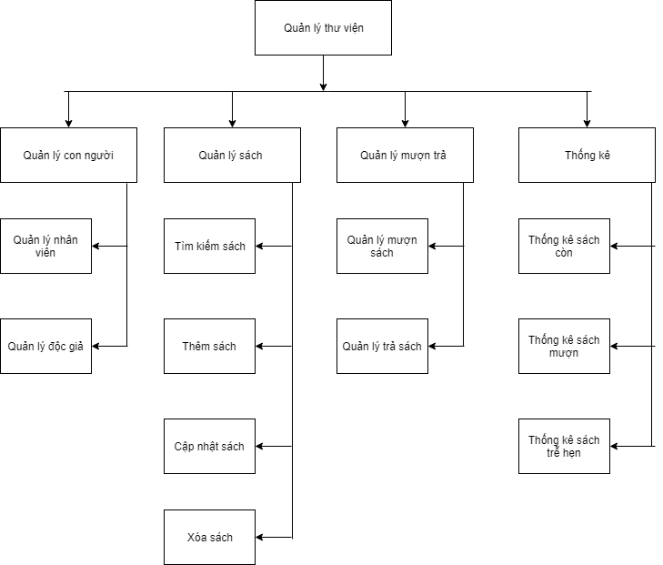
Sơ đồ phân cấp chức năng của hệ thống quản lý thư viện

Chức năng của hệ thống
Hệ thống quản lý rạp chiếu phim gồm các chức năng chính là: Quản lý con người, quản lý sách, quản lý mượn trả sách và thống kê
- Quản lý con người: gồm quản lý nhân viên của thư viện và quản lý hồ sơ độc giả:
+ Quản lý nhân viên của thư viện hệ thống cho phép quản lý thông tin của nhân viên. Cho phép thêm, sửa, xóa thông tin.
+ Quản lý độc giả: hệ thống quản lý thông tin cá nhân của từng độc giả. Chp phép thêm, sửa, xóa thông tin.

- Quản lý sách: hệ thống cho phép quản lý thông tin của toàn bộ sách trong thư viện.
- Quản lý mượn trả: hệ thống cho phép quản lý việc mượn - trả sách của độc giả.
- Quản lý lịch chiếu phim: Thực hiện các chức năng để: lên lịch chiếu, xóa lịch chiếu, sửa đổi lịch chiếu phim …
- Thống kê báo cáo: hệ thống cho phép thống kê số lượng sách đã mượn, số sách còn lại, sách trễ hẹn,.. giúp người quản lý lắm rõ tình hình của thư viện.

Phân tích

Mô hình hóa chức năng với biểu đồ ca sử dụng

Biểu đồ use case tổng quát:
- Biểu đồ:
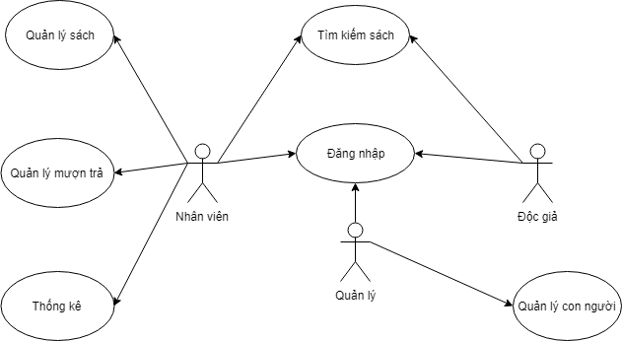

Biểu đồ ca sử dụng tổng quát

- Các tác nhân tham gia hệ thống

- Độc giả: là người mượn-trả sách.
- Nhân viên : là người quản lý sách của thư viện, quản lý mượn-trả sách của độc giả và lập báo cáo.
- Quản lý: là người quản trị hệ thống, quản lý độc giả và các nhân viên.
- Đặc tả use case
- Use case Đăng nhập:

Mã Use case | UC01 | Tên Use case | Đăng nhập
Tác nhân | Độc giả, nhân viên, quản lý
Tiền điều kiện | Không
Luồng sự kiện chính  (Thành công)
  STT | Thực hiện bởi | Hành động
  1. | Tác nhân | Chọn chức năng đăng nhập
  2. | Hệ thống | Hiển thị form đăng nhập
  3. | Tác nhân | Nhập thông tin vào form đăng nhập
  4. | Tác nhân | Nhấn nút đăng nhập
  5. | Hệ thống | Kiểm tra xem tác nhân đã nhập các trường bắt buộc nhập chưa
  6. | Hệ thống | Kiểm tra thông tin đăng nhập của tác nhân
Luồng sự kiện thay thế
  STT | Thực hiện bởi | Hành động
  5a. | Hệ thống | Thông báo lỗi cần nhập các trường bắt buộc
  6a. | Hệ thống | Yêu cầu nhập lại thông tin
Hậu điều kiện | Không

- Use case quản lý con người:

Mã Use case | UC02 | Tên Use case | Quản lý con người  (khách hàng, nhân viên)
Tác nhân | Quản lý
Tiền điều kiện | Đã đăng nhập với vai trò quản lý
Luồng sự kiện chính  (Thành công)
  STT | Thực hiện bởi | Hàng động
  1 | Quản lý | Chọn chức năng xem, thêm, sửa, xóa nhân viên hoặc khách hàng
  2 | Hệ thống | Hiển thị form tương ứng
  3 | Quản lý | Nhập thông tin
  4 | Quản lý | Nhấn nút gửi thông tin đến hệ thống
  5 | Hệ thống | Kiểm tra thông tin hợp lệ
  6 | Hệ thống | Cập nhật lại CSDL, thông báo kết quả cập nhật thành công
Luồng sự kiện thay thế
  STT | Thực hiện bởi | Hành động
  5a | Hệ thống | Thông báo lỗi: thông tin nhập không hợp lệ
  5b | Hệ thống | Yêu cầu tác nhân nhập lại thông tin
Hậu điều kiện | Không

- Use case quản lý sách

Mã Use case | UC03 | Tên Use case | Quản lý phim
Tác nhân | Nhân viên
Tiền điều kiện | Đăng nhập với vai trò nhân viên của thư viên
Luồng sự kiện chính  (Thành công)
  STT | Thực hiện bởi | Hành động
  1 | Nhân viên | Chọn chức năng thêm, sửa, xóa sách
  2 | Hệ thống | Hiển thị form tương ứng
  3 | Nhân viên | Nhập thông tin
  4 | Nhân viên | Nhấn gửi thông tin cho hệ thống
  5 | Hệ thống | Kiểm tra thông tin
  6 | Hệ thống | Cập nhật CSDL, thông báo kết quả cập nhật thành công
Luồng sự kiện thay thế
  STT | Thực hiện bởi | Hành động
  5a | Hệ thống | Thông báo lỗi
  5b | Hệ thống | Yêu cầu tác nhân nhập lại
Hậu điều kiện | Không

- Use case quản lý mượn trả sách

Mã Use case | UC04 | Tên Use case | Quản lý vé
Tác nhân | Nhân viên
Tiền điều kiện | Đăng nhập với vai trò nhân viên của thư viện
Luồng sự kiện chính  (Thành công)
  STT | Thực hiện bởi | Hành động
  1 | Nhân viên | Chọn chức năng quản lý mượn-trả sách
  2 | Hệ thống | Hiển thị giao diện quản lý mượn trả sách
  3 | Nhân viên | Cập nhật thông tin quản lý mượn trả sách của độc giả
  4 | Nhân viên | Nhấn gửi thông tin cho hệ thống
  5 | Hệ thống | Kiểm tra thông tin
  6 | Hệ thống | Cập nhật CSDL, thông báo kết quả cập nhật thành công
Luồng sự kiện thay thế
  STT | Thực hiện bởi | Hành động
  5a | Hệ thống | Thông báo lỗi
  5b | Hệ thống | Yêu cầu tác nhân nhập lại
Hậu điều kiện | Không

- Use case thống kê:

Mã Use case | UC05 | Tên Use case | Thống kê
Tác nhân | Nhân viên
Tiền điều kiện | Đăng nhập với vai trò nhân viên của thư viện
Luồng sự kiện chính  (Thành công)
  STT | Thực hiện bởi | Hành động
  1 | Quản lý | Chọn chức năng thống kê báo cáo
  2 | Hệ thống | Hiển thị danh sách các chức năng để quản lý lựa chọn  - Thống kê sách đã mượn  - Thống kê sách còn trong thư viện  - Thống kê sách trễ hẹn
  3 | Quản lý | Chọn chức năng
  4 | Hệ thống | Hiển thị kết quả
Luồng sự kiện thay thế
Hậu điều kiện | Không

- Use case tìm kiếm

Mã Use case | UC06 | Tên Use case | Thống kê
Tác nhân | Nhân viên, độc giả
Tiền điều kiện
Luồng sự kiện chính  (Thành công)
  STT | Thực hiện bởi | Hành động
  1 | Tác nhân | Chọn chức năng tìm kiếm
  2 | Hệ thống | Hiển thị form tìm kiếm
  3 | Tác nhân | Nhập thông tin tìm kiếm
  4 | Tác nhân | Nhấn nút tìm kiếm
  5 | Hệ thống | Tìm kiếm trong CSDL
  6 | Hệ thống | Hiển thị kết quả tìm kiếm
Luồng sự kiện thay thế
Hậu điều kiện | Không

Các biểu đồ use case phân rã:
- Phân rã use case Quản lý người:
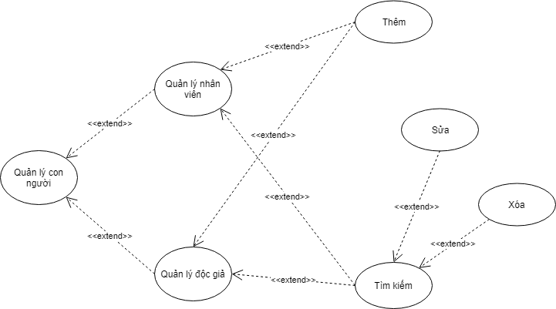

- Phân rã use case quản lý sách
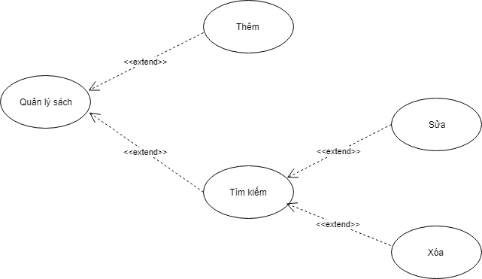

- Phân rã use case Quản lý mượn trả:
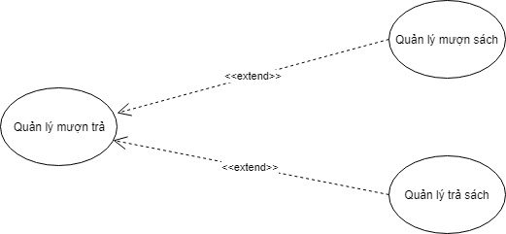

- Phân rã use case thống kê
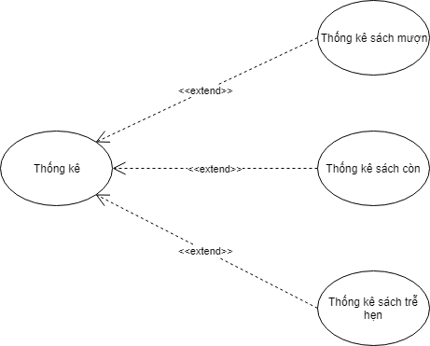

Biểu đồ phân rã ca sử dụng thống kê

Mô hình hóa nghiệp vụ với biểu đồ hoạt động

Biểu đồ trình tự

Sơ đồ lớp phân tich

Sơ đồ lớp cho các ca sử dụng

Kết luận và hướng phát triển

Kết quả đạt được
- Với sự hướng dẫn của thầy em đã hiểu hơn về quá trình hoàn thành 1 project phân tích thiết kế hệ thống và đã hoàn thành được project của mình.
- Hiểu thêm về quá trình phân tích thiết kế một hệ thống cụ thể

Hạn chế
- Việc thiết kế có thể còn nhiều sai sót do thiếu kinh nghiệm thiết kế hệ thống thực tế

Hướng phát triển
- Cố gắng tìm hiểu, hoàn thiện.
- Có thể phát triển thành tài liệu phân tích thiết kế hệ thống cho Đồ án tốt nghiệp, ứng dụng xây dựng hệ thống thực tế.

Tài liệu tham khảo
- Bài giảng PTTK-HTTT Thầy Nguyễn Nhật Quang

